附件二：
2022年思科智能可编程网络技术
人才培养项目

课 程 资 源 简 介

- 思科Networking Academy核心课程体系
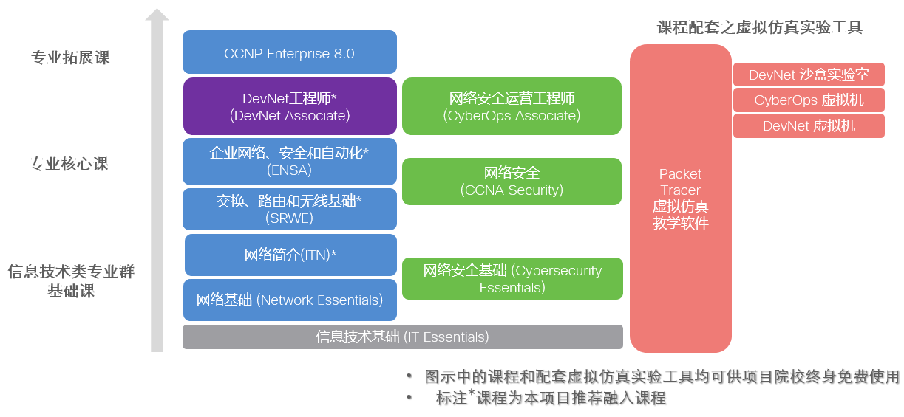

- 思科智能可编程网络技术人才培养项目推荐课程清单
课程名称 | 课程备注 | 相关资源 （终身免费) | 建议面向对象 | 课程类型
网络简介 | DevNet工程师课程的前序支撑课程 | 在线教学和测评平台、虚拟仿真教学软件和实验资源 | 信息技术类专业群 | 专业群基础课
交换、路由和无线 |  |  | 网络工程技术  云计算技术  信息安全与管理  物联网工程技术 | 专业核心课
企业网、安全和自动化 |  |  | 网络工程技术  云计算技术  信息安全与管理 | 专业核心课
DevNet工程师 | 其他前序支撑课程包括Python编程、Linux、软件开发与设计 |  | 网络工程技术  云计算技术  软件工程技术  信息安全与管理 | 专业核心课/  专业拓展课

- 网络简介(ITN）课程大纲
模块组 | 模块
基本网络连接和通信 | 当今网络  交换机和终端设备的基本配置  协议和模型
以太网 | 物理层  数制系统  数据链路  以太网交换
网络间通信 | 网络层  地址解析  路由器基本配置
IP编址 | IPv4 编址  IPv6 编址  ICMP
网络应用通信 | 传输层  应用层
构建和保护小型网络 | 网络安全基础知识  构建小型网络

- 交换、路由和无线基础(SRWE)课程大纲
模块组 | 模块
交换的概念、VLAN和VLAN 间路由 | 基本设备配置  交换概念  VLANs  VLAN间路由
冗余网络 | STP的概念  以太网通道
高可用和高可靠网络 | DHCPv4  SLAAC 和 DHCPv6  FHRP 概念
第二层安全和WLAN | LAN 安全概念  交换机安全配置  WLAN 概念  WLAN 配置
路由的概念和配置 | 路由概念  IP 静态路由  静态路由和默认路由故障排除

- 企业网络、安全和自动化 (ENSA)课程大纲
模块组 | 模块及概要
OSPF 的概念和配置 | 单区域 OSPFv2 概念  单区域 OSPFv2 的配置
网络安全 | 网络安全的概念：网络安全的现状、威胁发起者、威胁发起工具、恶意软件、常见网络攻击、IP 漏洞和威胁、TCP 和 UDP 漏洞、IP 服务漏洞、网络安全最佳实践、加密  ACL 的概念  IPv4 ACL 的配置
WAN | IPv4 NAT  WAN 的概念  VPN 和 IPsec
网络优化、监测和故障排除 | QoS的概念：网络传输质量、流量特征、队列算法、QoS 模型、QoS 的实施技术  网络管理  网络设计：分层网络、可扩展网络、交换机硬件、路由器硬件  排除网络故障
新兴网络技术 | 网络虚拟化：云计算概念、虚拟化概念、虚拟网络基础设施、软件定义网络概念、网络编程控制器  网络自动化：网络自动化概述、数据格式、API、REST、配置管理工具、IBN（基于意图的网络）和Cisco DNA Center（思科全数字化网络架构）

- DevNet 工程师(Associate) 课程大纲
模块 | 概要
1. 课程介绍(预备知识) | 实验环境、Linux和Python基础
2. DevNet资源与开发环境 | DevNet线上实验、沙盒，代码、文档、帮助系统
3. 软件开发与设计 | 软件开发生命周期、开发模式、设计模式、版本控制系统、开发基础、软件测试方法
4. 理解和使用API | API架构类型（RPC、SOAP、REST），API认证、速率限制、WebHook、故障排除
5. 网络基础* | 网络基础知识：网络协议、网络设备
6. 应用软件布署和安全 | 布署方式；容器；CI/CD;防火墙，负载分担、反向代理；与应用相关的安全问题
7. 基础架构与自动化 | DevOps，自动化脚本、工具：Ansible、Puppet、Chef，自动化测试
8. 思科开发平台 | API和SDK，模式驱动网络编程，网络管理平台、协作平台和安全平台
*学习过前序(ITN、SWRE)课程可跳过
- 网络安全(Network Security)课程大纲
模块组 | 模块及概要
现代网络安全威胁 | 保护网络、网络威胁、缓解威胁
保护网络设备 | 保护设备访问、分配管理角、监控和管理设备、使用自动安全功能
认证、授权和审计 | 基于服务器的 AAA 认证、基于服务器的 AAA 授权和审计
实施防火墙技术 | 访问控制列表 、防火墙技术、基于区域的策略防火墙
实施入侵防御 | IPS 签名、IPS 实施
保护局域网 | 终端安全、第二层(Layer 2)安全
加密 | 加密服务、完整性和真实性、保密性 、公钥加密
虚拟专用网络(VPN) | VPN技术、IPSec技术、IKE技术、ISAKMP策略、Crypto Map、配置点到点VPN
思科自适应安全设备(ASA) | 高级ASA防火墙功能、ASA实施场景、ASA配置
网络安全测试 | 网络安全测试技术、网络安全测试工具、制定全面的安全策略

